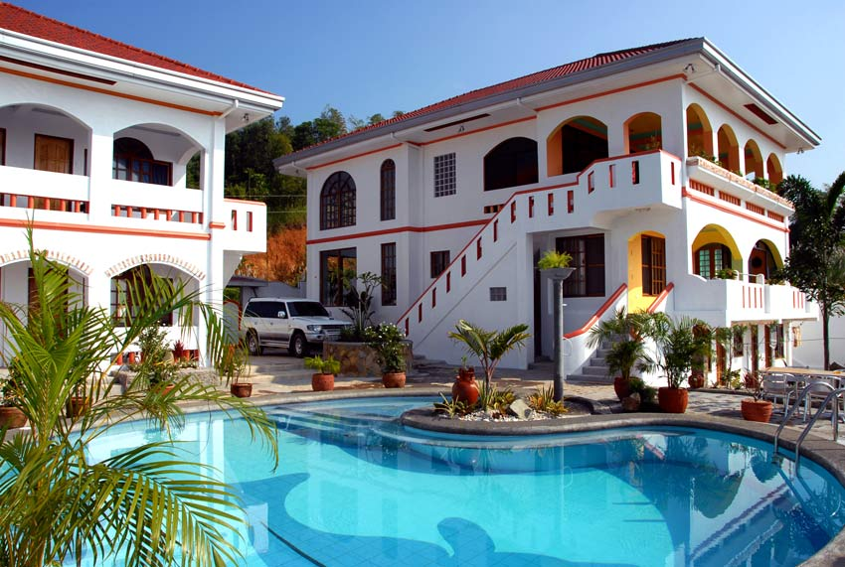

Wir waren eine Woche in der Türkei. Es war sehr cool. Wir habe ein Schwimmbad gehabt. Ich habe eine Freundin Hannah gefunden. Mein Bruder hat Hannahs Bruder Max als Freund gefunden. Sie wohnen auch in Österreich. Nach einer Woche sind wir wieder nach Hause gefahren. Es war ein schöner Urlaub.

